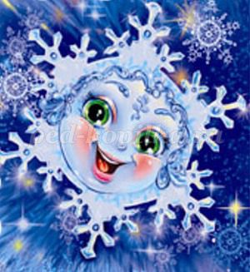 Речевичок
Ежемесячное издание МБДОУ «Детский сад комбинированного вида» №12 «Белочка»

декабрь
2021
Тема номера «Декабрь – начало зимы» - стихи, загадки, игры, пословицы, поговорки и другое

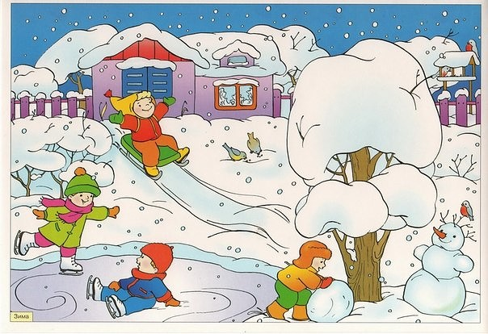
Загадки *Запорошила дорожки, разукрасила окошки. Радость детям подарила и на санках прокатила. (Зима) *Какой это мастер на стекла нанёс И листья, и травы, и заросли роз? (Мороз) *Он пушистый, серебристый, но рукой его не тронь: станет капелькою чистой, как поймаешь на ладонь (Снег) *Прозрачен, как стекло, а не вставишь в окно (Лёд)
Рубрика «Учите вместе с нами» Снежинки Зима снегами вьюжится с утра и до темна. Снежинки вьются, кружатся У нашего окна. Как будто звёзды искрами рассыпались кругом. Несутся, серебристые, Заглядывают в дом. С. Баруздин

Пословицы, поговки Декабрь год кончает, а зиму начинает. Зима без снега – лето без хлеба. Береги нос в большой мороз
Играем вместе. Подбери слова – действия. Снег (что делает?) падает, выпадает, кружится и т.д. Мороз (Что делает?) морозит, трещит… Ветер (Что делает?) метёт, завывает, вьюжит, дует…… Найди слова - родственники. Летом мороз в морозилке живет. Там он морозного утречка ждет. Чтоб не растаять, мороженое ест. А на закуску лед, ягоды есть

- холодной зиме.

Загадки
Составьте вместе с детьми рассказ о зиме по плану: * как ты заметил(а) наступление зимы; * её первые приметы в природе; * зимние месяцы; * повадки зверей и птиц, которые проявляются зимой; * зимние забавы и развлечения. Объясните ребенку значение пословицы Любишь кататься – люби и саночки возить

